РАЗПЕЧАТВАНЕ НА ДОКУМЕНТ
След като сте разгледали работният документ в режим за предварителен преглед, може да преминете към отпечатването му. От раздел „Файл“ изберете командата „Печат“. Отваря се диалоговият прозорец „Печат“ (Фиг.1). От списъчното поле „Принтер“ се избира принтера , на който ще се отпечатва.
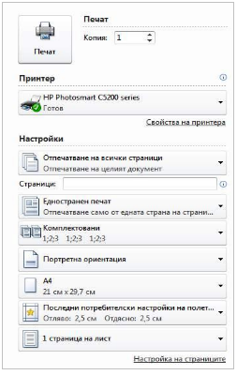
Фиг.1 Диалогов прозорец „Печат“
В полето „Копия“ избирате по колко копия от документа искате да разпечатате .
Функциите, свързани с настройките на страниците, са групирани в областта „Настройки“
Под „Настройки“ , в галерията „Документ“ се указва, кои страници от документа да бъдат отпечатани.
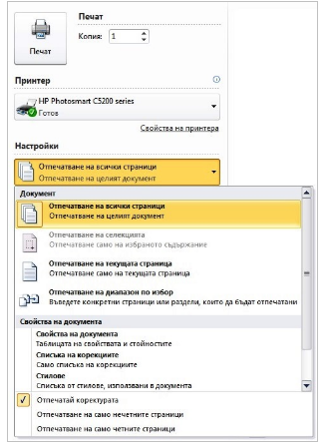
Фиг.2 Настройки
Можете да избирате между следните опции:
- Отпечатване на всички страници – Отпечатване на целия документ (това е опцията избрана по подразбиране).
- Отпечатване на текущата страница – Отпечатване само на текущата страница (текущата страница е страницата в която се намира текстовият маркер).
- Отпечатване на селекцията – Отпечатване само на избраното съдържание в документа (маркираната част от документа)
- Отпечатване на диапазон по избор – Въвеждане на конкретни страници и раздели, които да бъдат отпечатани.
При избор на тази опция трябва да определите кои страници ще се отпечатват .Това става в полето „Страници“ :
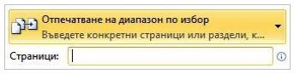
Фиг.3 Диапазон по избор
Ако ще отпечатвате поредица от страници (диапазон на страници), трябва да напишете в полето номерата на първата и последната страници, разделени с тире.Ако искате да разпечатвате непоследователни страници, въведете в полето номерата им, разделени със запетая, като започнете от началото на документа или раздела. Например въведете 1, 3, 5-12 и т.н.
От областта „Настройки“, в списъка „Свойства на документа“ има възможност да изберете дали да отпечатате само всички нечетни страници или само всички четни страници.
В групата „Печат“ от галерията с опции може да избирате как да се разпечата документа (Фиг.1.69) :
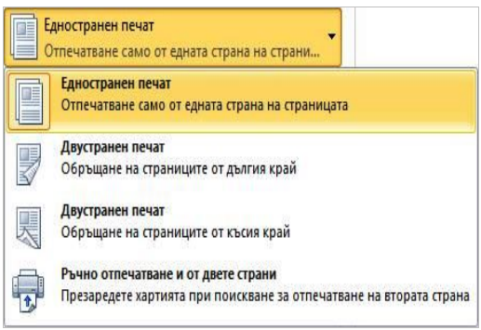
Фиг.4 Опции за разпечатване

Едностранен печат – Отпечатване само от едната страна на листа (това е опцията избрана по подразбиране).
- Двустранен печат – Обръщане на страницата от дългият край
- (документът се отпечатва и от двете страни на листа, като документа от едната страница на листа е еднопосочен на документа от другата страница на листа).
- Двустранен печат – Обръщане на страниците от късият край (документът се отпечатва и от двете страни на листа, като документа от едната страница на листа е в противоположна посока на документа от другата страница на листа).
- Ръчно отпечатване и от двете страни – Ако вашият принтер не поддържа автоматичен двустранен печат, можете да отпечатате всички показани страници от едната страна на листа, след което ще бъдете подканени да обърнете тестето хартия и да го поставите отново в принтера, за отпечатване и на другата страна.
В групата „Ориентация“ може да промените ориентацията на документа. Може да избирате между „Портретна ориентация“ и „Пейзажна ориентация“ :
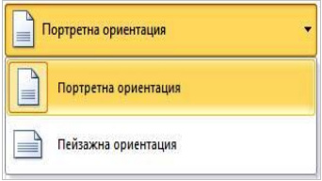
Фиг.5 Ориентация на документа

- Портретна ориентация – При ориентация Портрет по-късата страна на листа и е успоредна на хоризонталата на дисплея.
- Пейзажна ориентация – а при Пейзаж – съответно по-дългата страна на листа е успоредна на хоризонталата на дисплея.
В групата „Размер на листа“ може да зададете размера на листа хартия на който да се отпечата документа. Размерът на листа за печат по подразбиране е А4 (21см. × 21,9 см.)
Но в галерията може да разгледате другите стандартни размери и да изберете , по-подходящият размер хартия за отпечатване на документа, но трябва да се уверите, че размерът на страницата и размерът на хартията са едни и същи. Ако искате да отпечатате документа си върху друг размер на хартията – например да създадете раздуване или да отпечатвате много страница върху един лист – променете само размера на хартията. Шрифтовете и стиловете ще се променят пропорционално ако изберете друг размер.
В групата „Брой страници на лист“ може да изберете по колко страници да бъдат отпечатани на един лист.От списъка можете да изберете за отпечатване само четен брой страници, максимумът е 16 страници на лист. Размерът на документа се променя автоматично спрямо листа хартия на който ще се отпечатва документа, при избор на повече от една страница на лист .

